Rostliny ostrovních stanovišť jsou lépe vybaveny pro přežití a regeneraci po narušení

Průhonice, 29. března 2022 – Rostliny vázané na půdní ostrovy mají zvláštní vlastnosti, které jim pomáhají vytrvávat na místě. Výzkum vědců Botanického ústavu AV ČR odpověděl otázku, které vlastnosti to jsou a jakou strategii používají druhy specializované na půdní ostrovy k úspěšnému přežití v těchto podmínkách. Výsledky studie byly publikovány v předním mezinárodním časopise Global Ecology and Biogeography a nejenže zaplňují mezeru v dosavadním výzkumu, ale také poskytují nový pohled na riziko vymírání související s ostrovním výskytem.
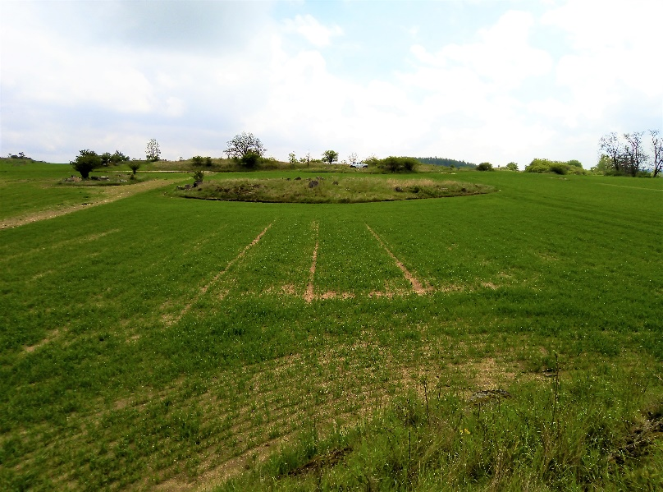
Rostliny jako nepohyblivé organismy vázané na půdní prostředí mohou vnímat krajinu, která se nám zdá být stejnorodá, jako souostroví míst příznivých pro růst v moři nepříznivých podmínek. To, že rostliny rostou na ostrovech, ať už skutečných nebo těch půdních, pro ně znamená, že se musí vyrovnat se speciálními riziky. Například ostrovy mohou být tak malé, že hostí jen několik jedinců od daného druhu a ty mohou lehce vymřít díky náhodným událostem nebo mohou mít nedostatek opylovačů, kteří malou populaci nenajdou nebo mají málo sexuálních partnerů a neprodukují kvalitní semena.

Obr. Příklad ostrovního ekosystému u Třebíče. Žulový výchoz je vnořený do zemědělské krajiny. Foto: G. Ottaviani

Vědci z Botanického ústavu analyzovali vlastnosti rostlin, které se vyskytují na třech různých suchozemských souostrovích se speciálními půdními podmínkami v Evropě – na slatiništích v Západních Karpatech, na vrcholcích hor v Kantaberském pohoří a na skalních výchozech na Moravě. Studované biotopy se půdními podmínkami podstatně liší od okolní krajiny a vyznačují se díky tomu specifickou vegetací. Vědci se snažili zjistit, zda mají rostliny specializované na tato stanoviště zvláštní schopnosti, které jim pomáhají se na „ostrovech" udržet. Analyzovali vztahy mezi vlastnostmi těchto rostlin, jako je schopnost klonálního rozmnožování, tvorba podzemních zásobních pupenů či hmotnost semen a stupněm izolovanosti ostrovů, které obývají.

„Rostliny specializované na půdní podmínky, které vytvářejí suchozemské ostrovy, jsou lépe vybaveny pro přežívání už uchycených jedinců na těchto ostrovech než rostliny, které specializované nejsou. Vyznačují se například intenzivnějším klonálním růstem (mají delší oddenky) a mají větší zásobu pupenů na podzemních orgánech, která je pojistkou v případě narušení. Kromě toho jsme zjistili, že čím je ostrov izolovanější, tím jsou si rostliny ve studovaných vlastnostech podobnější napříč druhy, což naznačuje, že ostrovní charakter stanoviště může selektovat několik specifických strategií, které pomáhají rostlinám vytrvávat tam kde jsou,“ říká Gianluigi Ottaviani z Oddělení experimentální a funkční morfologie Botanického ústavu AV ČR, který tým vedl.

O strategiích, které rostlinám umožňují přežívat na suchozemských ostrovech, toho doposud nebylo známo mnoho. Ostrovní biogeografie (zabývající se studiem zákonitostí druhové rozmanitosti na ostrovech) se zaměřuje spíše na schopnost druhů šířit se a kolonizovat nové ostrovy a na hodnocení rizika vymírání druhů. Tento výzkum je jedním z prvních, který se zabývá lokální perzistencí a vlastnostmi, které ji mohou podporovat.

„Perzistenci lze považovat za opačný proces než lokální vymírání a je to způsob, jak může populace rostlin kompenzovat fakt, že díky své malé velikosti a vzdálenosti od ostatních populací daného druhu je nízká pravděpodobnost, že se na její ostrov dostanou semena z okolí. Výsledky této studie jsou relevantní jak pro základní ekologický výzkum, tak i pro ochranu biodiverzity, protože druhy specializované na ostrovní podmínky se svou odlišnou evoluční historií jsou často vzácné, a tudíž jsou prioritami ochrany přírody. Navíc kvůli změnám klimatu se podmínky k životu rostlin na ostrovech mohou podstatně změnit a strategie vytrvat nemusí být pro přežití populací dostatečná.“ uzavírá Gianluigi Ottaviani.

Zdroj:

Conti, L., Méndez-Castro, F. E., Chytrý, M., Götzenberger, L., Hájek, M., Horsák, M., Jiménez-Alfaro, B., Klimešová, J., Zelený, D., & Ottaviani, G. (2022). Insularity promotes plant persistence strategies in edaphic island systems. Global Ecology and Biogeography, 31, 753-764 (https://doi.org/10.1111/geb.13465).

Kontakt
prof. RNDr. Jitka Klimešová, CSc. Mgr. Mirka Dvořáková
Oddělení experimentální a funkční morfologie PR & Marketing Manager
jitka.klimesova@ibot.cas.cz miroslava.dvorakova@ibot.cas.cz
tel. +420 776 177 082 +420 602 608 766

O Botanickém ústavu AV ČR, v. v. i.

Botanický ústav AV ČR je veřejná výzkumná instituce, která je součástí Akademie věd České republiky. Je jedním z hlavních center botanického výzkumu v ČR. Zabývá se výzkumem vegetace na úrovni organizmů, populací, společenstev a ekosystémů. V současnosti soustřeďuje přes 130 vědeckých pracovníků a doktorandů v celé škále terénně zaměřených botanických oborů od taxonomie přes evoluční biologii, ekologii až po biotechnologie. Hlavním sídlem ústavu je zámek v Průhonicích. Součástí jsou také odloučená vědecká pracoviště v Brně a Třeboni a terénní stanice na Kvildě a v Lužnici. Ústav navíc zajištuje správu jednoho z nejvýznamnějších zámeckých parků v České republice, Průhonického parku, zařazeného na seznam památek UNESCO. Více informací je na www.ibot.cas.cz.

